ОТКРЫТЫЙ ГОРОДСКОЙ ФЕСТИВАЛЬ
«Кинолента отечественных песен»

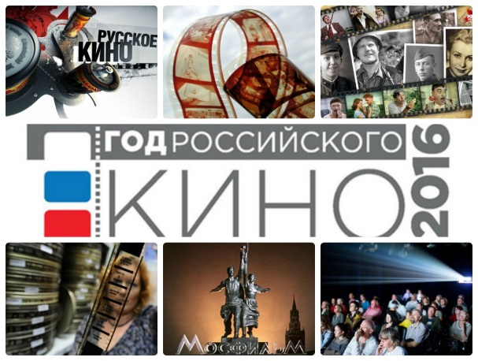

ПОЛОЖЕНИЕ

Муниципальное бюджетное учреждение культуры «Дворец культуры»
объявляет о проведении
Открытого городского фестиваля «Кинолента отечественных песен», посвященного Году Российского кино.

1. Общие положения

1.1.​ Настоящее Положение определяет порядок организации и проведения открытого городского фестиваля «Кинолента отечественных песен» (далее – Фестиваль).
1.2.​ Фестиваль проводится в рамках «Года Российского кино».
1.3.​ Организатором Фестиваля является МБУК «Дворец культуры» г. Касимов, Рязанской области.

2. Цель и задачи

2.1. Цель: Содействовать творческому развитию среди населения через обращение к музыкальному наследию отечественного кинематографа.
2.2. Задачи:
2.2.1.​ Популяризация песен отечественного кинематографа;
2.2.2. Обмен творческим опытом среди руководителей в процессе проведения Фестиваля;
2.2.3. Повышение уровня исполнительского мастерства у участников конкурса.
2.2.4. Расширение творческих связей между исполнителями песен.

3. Время и место проведения

9 декабря в 16.00 ч.
МБУК «Дворец культуры» г. Касимов, Рязанской области.
4. Участники

4.1. В Фестивале могут принять участие сольные исполнители, малые вокальные группы и ансамбли в возрасте от 14 лет.
4.2. Фестиваль предусматривает выступление участников по возрастным группам:
1 группа – от 14 до 18 лет;
2 группа – от 19 до 30 лет;
3 группа – от 31 года и старше.
4.3. По номинациям:
- солист;
- малые вокальные группы (дуэты, трио, квартеты…);
- вокальные ансамбли от 10 человек.
4.4. Направляющая сторона вправе выставить на конкурс несколько участников или коллективов, но не более 3-х номеров вне зависимости от возрастной категории.
4.3. Время репетиций участников оговаривается заранее с организатором Фестиваля.

5. Условия для участия

5.1. Для участия в Фестивале необходимо подать заявку до 3 декабря 2016 г. на электронный адрес gdk.kasimov@mail.ru в электронной форме (заявка – Приложение 1) или принести в МБУК «Дворец культуры», методический кабинет. Телефон для справок: 8 (49131) 4-44-16.
5.2.​ Вокальный номер должен представлять песню, взятую из отечественного кинематографа (детское кино, Советский фильм, Российское кино)
5.3.​ Песня исполняется вокалистом (коллективом) в формате «минус».
5.4.​ В качестве музыкального сопровождения может быть использован живой звук, так и качественная музыкальная фонограмма «минус».
5.5.​ Приветствуется использование костюмов, танцевальной группы.
5.6.​ Временной регламент выступления не более 4 минут.
5.7. Время регистрации участников осуществляется по прибытию на фестиваль, за час до начала в фойе МБУК «Дворец культуры».

6. Жюри

В ходе проведения Фестиваля предусматривается целесообразная работа компетентного жюри для смотра участников и их приглашения для сотрудничества в дальнейших проектах. А также для осуществления официальной церемонии награждения всех участников Фестиваля.

7. Критерии оценки

7.1. Соответствие выступления тематике и условиям конкурса;
7.2.​ Вокальные данные и артистичность;
7.3.​ Оригинальность замысла;
7.4. Композиционная целостность исполняемого номера;
7.5. Соответствие исполняемого материала возрасту исполнителя;
7.6.​ Соблюдение временного регламента выступления.
8.​ Подведение итогов

8.1. Участники Фестиваля награждаются дипломами за 1,2,3 место. Каждый участник получает «Диплом за участие».
8.2. Информация о ходе и результатах Фестиваля будет размещена в группе https://vk.com/dk_kasimov и на сайте http://dk62.ru.

9. Наши контактные данные

Организаторы проекта: МБУК «Дворец культуры»
Координаторы проекта: Андрей Иванов
Наши контакты:
Адрес: (391300), Рязанская обл, г. Касимов, ул. Ак. В.Ф. Уткина, д.5.
Электронный адрес: gdk.kasimov@mail.ru.
Сайт: http://dk62.ru.
Телефон: 8(49131) 4-44-16.

Приложение 1

к Положению о проведении
Открытого городского фестиваля
«Кинолента отечественных песен»,
посвященного Году Российского кино.

ЗАЯВКА НА УЧАСТИЕ*

Направляющая сторона________________________________________________________________

Ф.И.О. ответственного за участие в Фестивале: ___________________________________________

Контактный телефон, Email ответственного лица: _________________________________________

№ | Ф.И.О. исполнителей,  название коллектива | Возраст | Название музыкального произведения, автор музыки и слов | Название кинофильма | Необходимое оборудование и техническая поддержка
1.
2.
3.

*В соответствии с Федеральным законом от 27 июля 2006 г. N 152-ФЗ «О персональных данных» даю согласие на обработку моих персональных данных.

